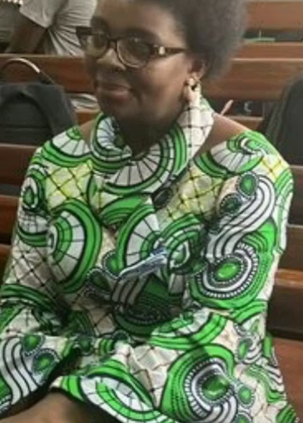
Rwanda pakt oppositieleider Victoire Ingabire op
In juni 2025 arresteerden de Rwandese autoriteiten oppositieleider Victoire Ingabire. Ze beweren dat Ingabire samen met anderen plannen maakte om misdrijven tegen de regering te plegen. Het gaat om acht partijleden en journalist Théoneste Nsengimana, die al sinds eind 2021 vastzitten.
De straffen kunnen oplopen tot levenslang voor Ingabire en haar partijleden en tot 10 jaar gevangenisstraf voor journalist Nsengimana. Het enige wat ze deden, was oppositie voeren tegen de regering.
Arrestaties en vervolging
Victoire Ingabire is een uitgesproken criticus van president Paul Kagame en zet zich in voor democratische hervormingen in Rwanda. Ze woonde jarenlang in Nederland waar ze economie studeerde. In 2010 keerde ze terug naar Rwanda om zich kandidaat te stellen voor de presidentsverkiezingen. Bij haar terugkeer werd ze opgepakt en later veroordeeld tot 15 jaar gevangenisstraf. Ze zat daarvan 8 jaar uit, totdat ze in 2018 gratie kreeg.


Goed bericht: Vrijspraak Indonesische activisten
Op vrijdag 6 februari 2026 sprak de rechtbank in Jakarta, Indonesië vier activisten vrij: Delpedro Marhaen (zie foto), Muzaffar Salim, Syahdan Husein en Khariq Anhar. Ze waren opgepakt en aangeklaagd omdat ze via sociale media mensen zouden hebben aangezet tot protest. Dit had nooit mogen gebeuren.

Het is de bedoeling dat u zowel naar de overheid als naar de ambassade een brief stuurt. De ambassade moet deze brieven doorzenden waardoor de boodschap tweemaal aankomt. Voor Rwanda is er dit maal slechts één postadres, van de ambassade, om een brief heen te sturen..
Frankeren voor alle landen behalve Nederland met een zegel Internationaal 1.

